附件：
第五届“中日保健食品信息交流会”回执单
填表日期： 年 月 日
姓 名 |  | 性 别 |  | 职 务
工作单位 |  |  |  | 邮政编码
单位地址
联系电话 |  |  | 传 真
移动电话 |  |  | 电子邮箱
是否在兆龙饭店住宿（费用自理，700元含早） |  |  |  | 是 / 否
请在回执中附上贵公司简介
备注：1.为安排住宿，请参会人员填好参会回执后，于2010年8月30日前发送到电子邮箱baozihui@126.com，或发传真至010-88320639。
2、凡能在2010年8月30日前提供参会回执单及贵公司简介，可免会议注册费。

兆龙饭店详细地址及行车路线：（地址：北京市朝阳区工体北路2号 电话：010－65972299）
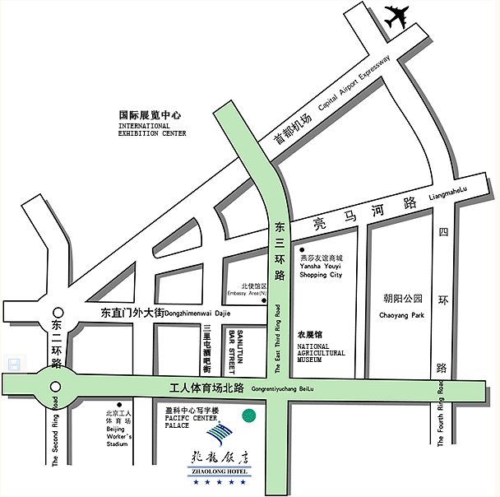

从农业展览馆到兆龙饭店：
1）乘坐地铁10号线到团结湖站下（一站车），西南口出，即到兆龙饭店。
2）可直接步行，约15分钟左右。

